Mẫu số 5
CỘNG HÒA XÃ HỘI CHỦ NGHĨA VIỆT NAM
Độc lập - Tự do - Hạnh phúc
________________
………, ngày 07 tháng 08 năm 2026
BIÊN BẢN NGHIỆM THU KỸ THUẬT
CÀI ĐẶT PHẦN MỀM TRƯỚC KHI KIỂM THỬ
DỰ ÁN: Cập nhật, hiệu chỉnh cơ sở dữ liệu, phần mềm hệ thống số liệu điều hành bay
GÓI THẦU: Gói thầu số 1: Cập nhật, hiệu chỉnh cơ sở dữ liệu, phần mềm hệ thống số liệu điều hành bay

I. Đối tượng nghiệm thu
Cài đặt phần mềm hệ thống, phần mềm nội bộ và cấu hình kỹ thuật cho môi trường ATFM trước khi thực hiện kiểm thử. Phạm vi nghiệm thu được xác định theo Sơ đồ ngữ cảnh hệ thống ATFM, gồm vùng DMZ, vùng ứng dụng IIS, các dịch vụ AI/tích hợp, Oracle ATFM/Audit, đầu ra báo cáo và các kết nối hệ thống bên ngoài.
Biên bản xác nhận trạng thái cài đặt và khả năng kết nối kỹ thuật; chưa thay thế kết quả kiểm thử chức năng, kiểm thử hiệu năng hoặc nghiệm thu chạy thử được lập ở giai đoạn sau.

II. Thành phần trực tiếp nghiệm thu
STT | Đại diện | Chức vụ | Xác nhận
1. | Ông/Bà: ………………………………… | Chức vụ: ……………………… | Ký, ghi rõ họ tên
2. | Ông/Bà: ………………………………… | Chức vụ: ……………………… | Ký, ghi rõ họ tên
3. | Ông/Bà: ………………………………… | Chức vụ: ……………………… | Ký, ghi rõ họ tên
4. | Ông/Bà: ………………………………… | Chức vụ: ……………………… | Ký, ghi rõ họ tên
5. | Ông/Bà: ………………………………… | Chức vụ: ……………………… | Ký, ghi rõ họ tên
6. | Ông/Bà: ………………………………… | Chức vụ: ……………………… | Ký, ghi rõ họ tên

III. Thời gian, địa điểm
Nội dung | Thông tin
Thời gian | Ngày 07/08/2026
Địa điểm | ………………………………………………………………
Môi trường | Máy chủ/VM triển khai ATFM: …………………………………

IV. Kiến trúc và phạm vi theo sơ đồ ngữ cảnh
Lớp/vùng | Thành phần | Vai trò trong sơ đồ | Phạm vi nghiệm thu cài đặt
Tác nhân | Khai thác viên; Người duyệt/Quản trị; API Consumer | Truy cập hệ thống qua HTTPS. | Kiểm tra URL, chứng thư số, xác thực, phân quyền ban đầu và khả năng truy cập.
DMZ | Reverse Proxy/API Gateway | Điểm vào duy nhất, bảo vệ và chuyển tiếp yêu cầu. | Cài đặt proxy/gateway, binding HTTPS, certificate, route, header, giới hạn truy cập và log.
Application Zone | ATFM trên IIS | Cung cấp giao diện WebForms và API nội bộ. | Application Pool, runtime, website, cấu hình, build/checksum, health check và quyền thư mục.
Application Zone | AI Service | Hỗ trợ thống kê, tìm kiếm, tổng hợp/NL2SQL. | Dịch vụ, endpoint, tài khoản read-only, SQL Guard, timeout, health và log.
Application Zone | Integration Workers | Tiếp nhận/đồng bộ dữ liệu và gọi các hệ thống ngoài. | Worker/service, lịch chạy, hàng chờ, retry/quarantine, secret và log trạng thái.
Data/Audit | Oracle ATFM/Audit | Kho dữ liệu nghiệp vụ, package và nhật ký kiểm toán. | Schema/package/script, service account, tablespace, audit, backup và kết nối từ IIS/worker.
Tiện ích nội bộ | Email/File; Reports/Exports | Tiếp nhận file/email và sinh đầu ra báo cáo. | Thư mục/SMTP-IMAP nếu có, quyền đọc ghi, dung lượng, mẫu export, retention và chống ghi đè.
Hệ thống ngoài | ADS-B/SLOT; AMHS/AFTN; Bravo 10 | Nguồn/đích tích hợp dữ liệu nghiệp vụ. | Endpoint, giao thức, tài khoản, allowlist, timeout, kiểm tra kết nối và cơ chế xử lý khi nguồn chưa sẵn sàng.

V. Danh mục thành phần cài đặt và cấu hình
STT | Thành phần | Máy chủ/Zone | Phiên bản/build | Kiểm tra bắt buộc | Kết quả
1 | Reverse Proxy/API Gateway | DMZ: …………… | …………… | HTTPS 443; certificate; route đến IIS; access/error log; IP allowlist/WAF nếu áp dụng. | Đạt/Không đạt
2 | ATFM/IIS | Application: …………… | Build/checksum: …………… | Website/app pool RUNNING; binding; .NET/runtime; config; quyền thư mục; health URL. | Đạt/Không đạt
3 | AI Service | Application: …………… | Model/service: …………… | Service RUNNING; endpoint nội bộ; read-only Oracle; SQL Guard; timeout; log. | Đạt/Không đạt/Không áp dụng
4 | Integration Workers | Application: …………… | Worker: …………… | Service/scheduler; queue; retry; quarantine; kết nối ADS-B/SLOT, AMHS/AFTN, Bravo. | Đạt/Không đạt
5 | Oracle ATFM/Audit | Database: …………… | Schema/package: …………… | Kết nối; package VALID; script deploy; audit; tablespace; backup và kiểm tra phục hồi. | Đạt/Không đạt
6 | Email/File | Share/mail: …………… | …………… | Quyền đọc/ghi; dung lượng; loại tệp; antivirus; lưu trữ raw và retention. | Đạt/Không đạt/Không áp dụng
7 | Reports/Exports | Application/share: …………… | Template: …………… | Sinh file thử; font tiếng Việt; quyền tải; cleanup/retention; không lộ dữ liệu ngoài scope. | Đạt/Không đạt
8 | Monitoring/Logging | Các zone | Agent/config: …………… | Log ứng dụng, IIS, gateway, worker, Oracle; đồng bộ thời gian; cảnh báo dịch vụ/dung lượng. | Đạt/Không đạt

VI. Ma trận kết nối kỹ thuật
STT | Nguồn | Đích | Giao thức/cổng dự kiến | Cách kiểm tra | Kết quả
1 | Khai thác viên/Người duyệt/API Consumer | Reverse Proxy/API Gateway | HTTPS/443 | Mở URL, kiểm tra TLS/certificate và xác thực. | Đạt/Không đạt
2 | Reverse Proxy/API Gateway | ATFM/IIS | HTTPS hoặc HTTP nội bộ theo thiết kế | Health check, route, forwarded headers và mã trả về. | Đạt/Không đạt
3 | ATFM/IIS | Oracle ATFM/Audit | Oracle Net/1521 hoặc cổng cấu hình | Mở kết nối bằng service account; SELECT/package smoke test. | Đạt/Không đạt
4 | ATFM/IIS | AI Service | HTTPS/API nội bộ | Health, auth, timeout và truy vấn read-only mẫu. | Đạt/Không đạt/Không áp dụng
5 | ATFM/IIS | Integration Workers | API/queue/service nội bộ | Gửi job thử, nhận BatchId và trạng thái. | Đạt/Không đạt
6 | Integration Workers | ADS-B/SLOT | API/DB/SFTP theo hợp đồng | Kết nối/đọc metadata hoặc bản ghi thử; không ghi dữ liệu thật. | Đạt/Không đạt/Chờ nguồn
7 | Integration Workers | AMHS/AFTN | Connector/queue theo cấu hình | Health/handshake; kiểm tra queue thử hoặc chế độ giả lập. | Đạt/Không đạt/Chờ nguồn
8 | Integration Workers | Bravo 10 | API/File theo hợp đồng | Kết nối thử, kiểm tra schema và thư mục trao đổi. | Đạt/Không đạt/Chờ nguồn
9 | ATFM/Oracle | Email/File và Reports/Exports | SMTP/IMAP/File share | Ghi/đọc file thử, tạo báo cáo và kiểm tra quyền. | Đạt/Không đạt

VII. Kiểm tra bảo mật, vận hành
Nhóm kiểm tra | Yêu cầu | Bằng chứng | Kết quả
Phân vùng mạng | DMZ chỉ chuyển tiếp đến endpoint IIS được phép; Oracle và service nội bộ không mở trực tiếp cho người dùng Internet. | Firewall/route/port test | Đạt/Không đạt
Tài khoản kỹ thuật | Tài khoản gateway, IIS, worker, AI và Oracle tách biệt; quyền tối thiểu; không ghi secret trong biên bản/log. | Danh sách account đã che; RBAC test | Đạt/Không đạt
TLS và cấu hình | Certificate còn hiệu lực; protocol/cipher theo chính sách; cấu hình sản xuất không bật debug hoặc lộ stack trace. | TLS scan/config review | Đạt/Không đạt
Audit và thời gian | Máy chủ đồng bộ thời gian; audit ghi actor, correlation và trạng thái dịch vụ/package. | NTP/time check; audit sample | Đạt/Không đạt
Sao lưu/phục hồi | Có backup trước triển khai, backup cấu hình/package và kiểm tra khả năng đọc/phục hồi theo runbook. | Backup ID/checksum; restore record | Đạt/Không đạt
Rollback | Có gói build/script rollback, thứ tự hoàn nguyên và tiêu chí dừng; không xóa audit/raw data. | Runbook, checksum, người phê duyệt | Đạt/Không đạt

VIII. Phụ lục hình ảnh và bằng chứng sau cài đặt
Sơ đồ ngữ cảnh ATFM do các bên thống nhất là căn cứ bố trí ảnh và kiểm tra. Mỗi ảnh phải thể hiện hoặc ghi kèm hostname/zone, URL hay dịch vụ, thời điểm chụp, người chụp và mã biên bản. Không dùng ảnh minh họa để thay cho bằng chứng hiện trường.
Mã ảnh | Đối tượng theo sơ đồ | Nội dung cần thể hiện
IMG-INSTALL-01 | Sơ đồ ngữ cảnh ATFM | DMZ, IIS, AI Service, Integration Workers, Oracle/Audit, Email/File, Reports/Exports và 3 hệ thống ngoài.
IMG-INSTALL-02 | Reverse Proxy/API Gateway | Binding HTTPS, certificate, route/health và trạng thái dịch vụ tại DMZ.
IMG-INSTALL-03 | ATFM/IIS | Website, application pool, build/checksum và health URL sau cài đặt.
IMG-INSTALL-06 | Kết nối hệ thống ngoài | Kết quả kiểm tra ADS-B/SLOT, AMHS/AFTN và Bravo 10

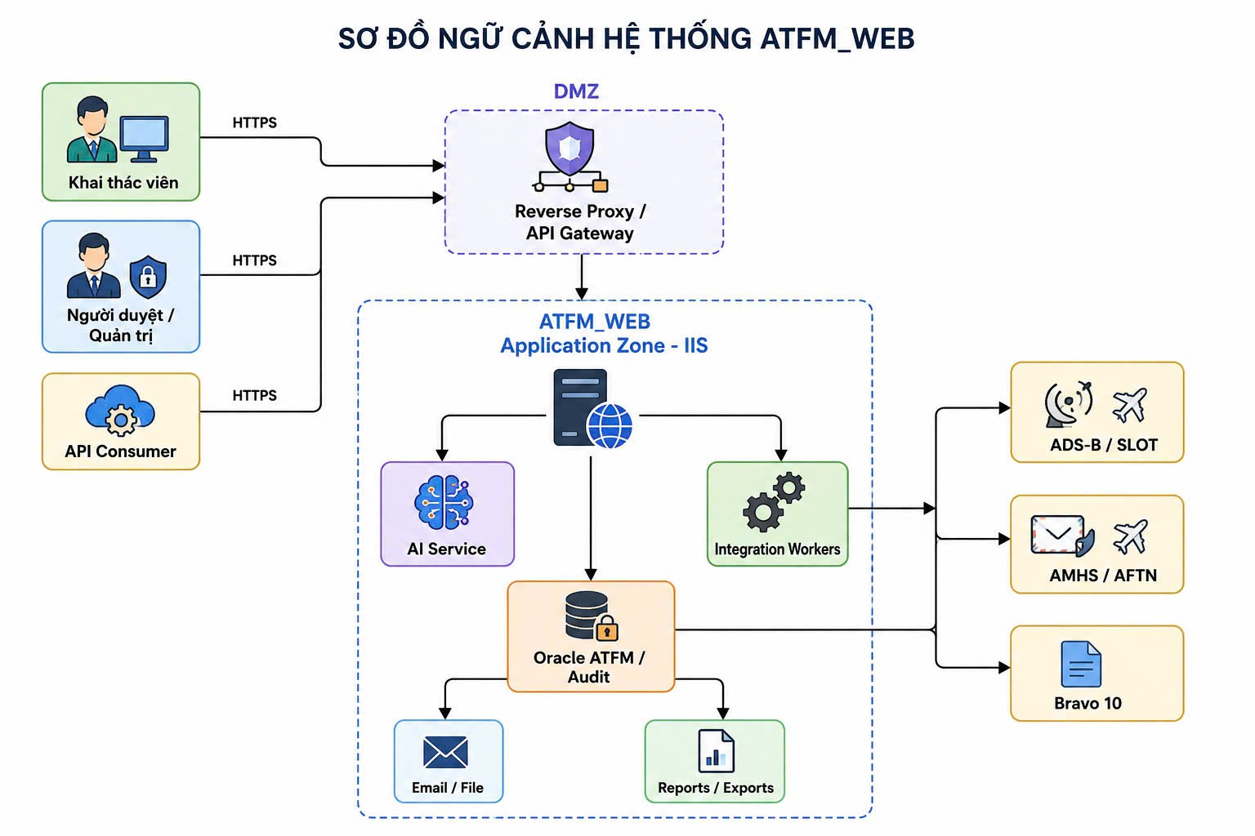
Mã bằng chứng: IMG-INSTALL-01. Ảnh phải ghi ngày/giờ chụp, màn hình hoặc máy chủ, người thực hiện và được lưu cùng hồ sơ nghiệm thu.
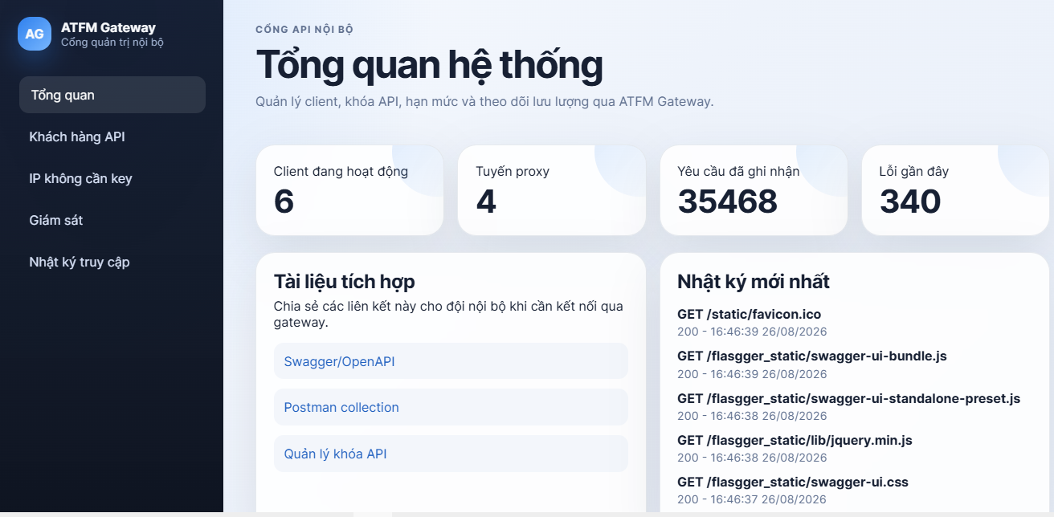
Mã bằng chứng: IMG-INSTALL-02. Ảnh phải ghi ngày/giờ chụp, màn hình hoặc máy chủ, người thực hiện và được lưu cùng hồ sơ nghiệm thu.
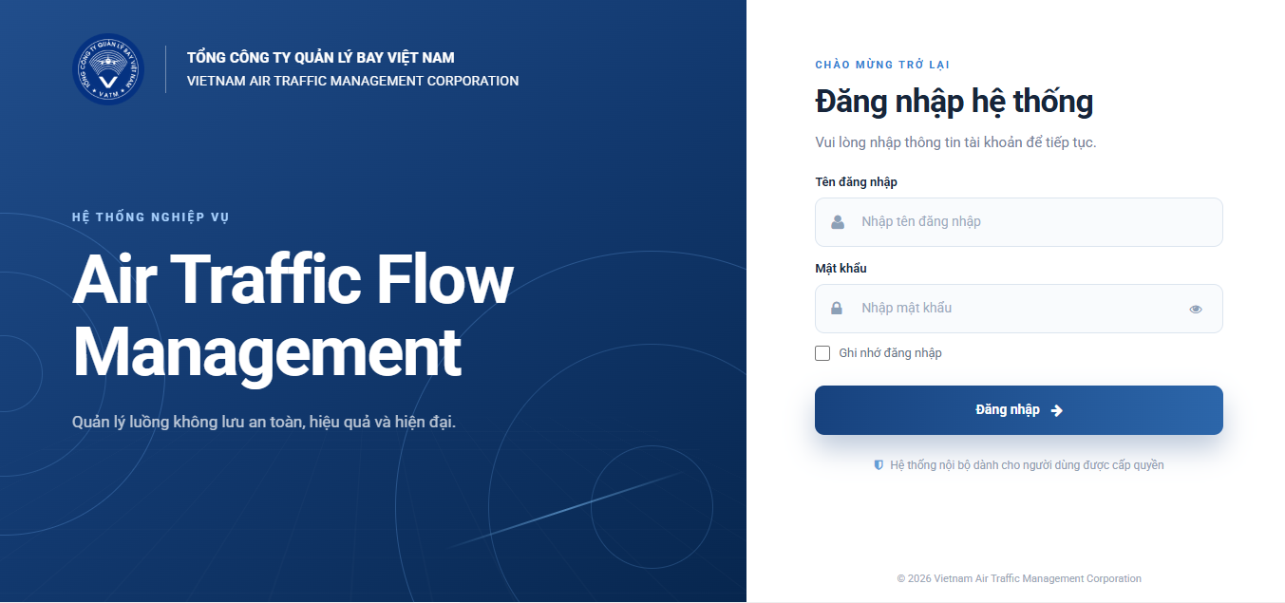

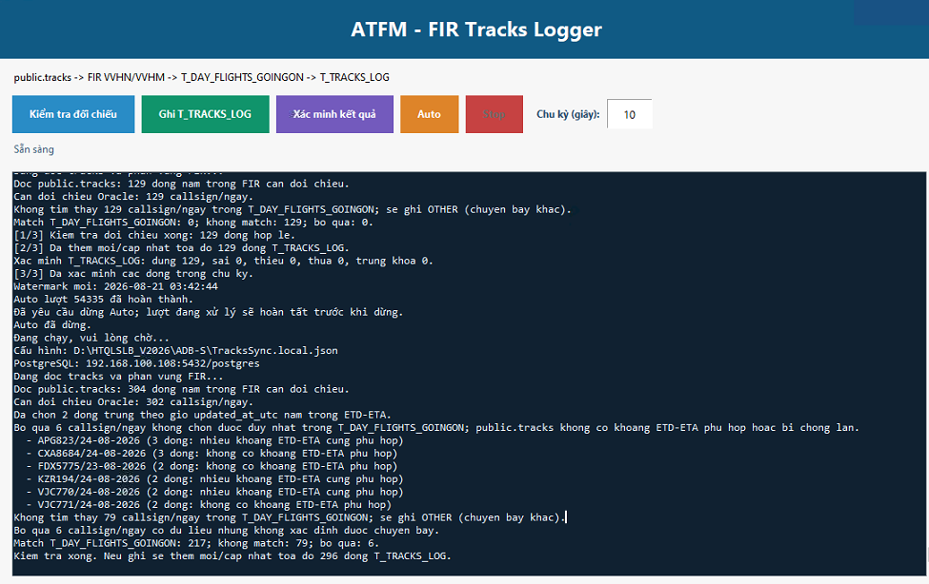
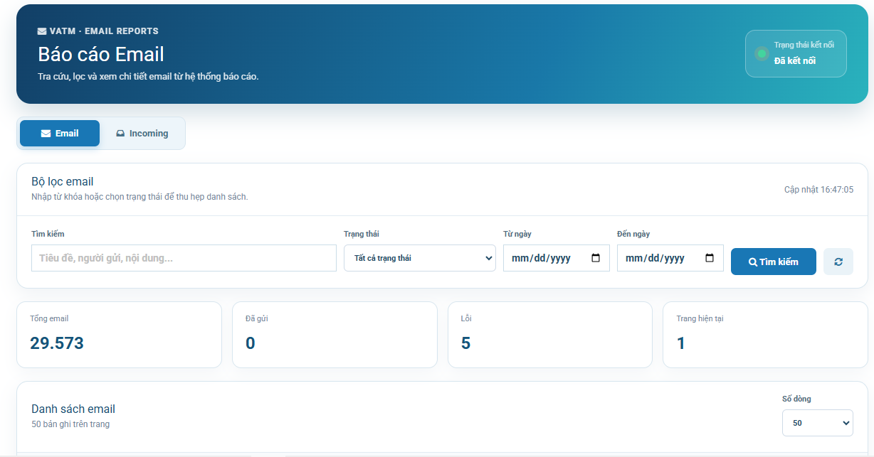

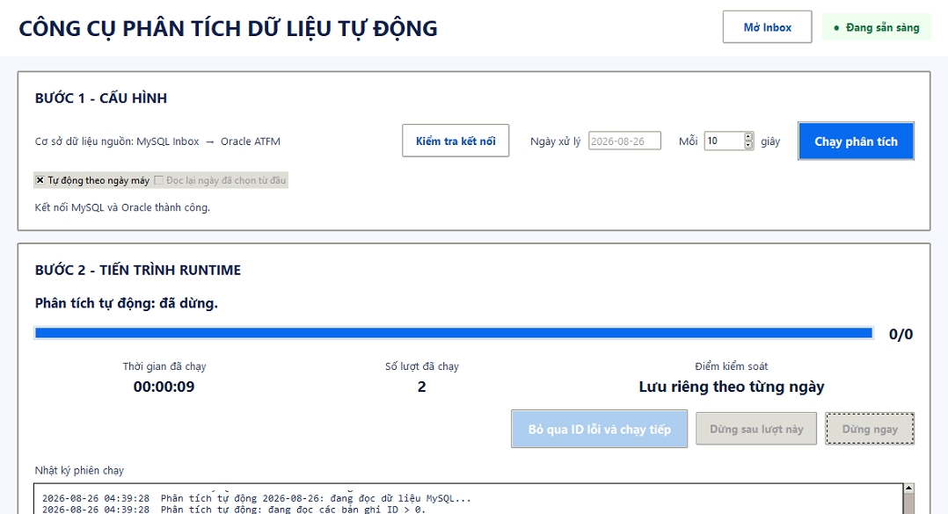
Mã bằng chứng: IMG-INSTALL-03. Ảnh phải ghi ngày/giờ chụp, màn hình hoặc máy chủ, người thực hiện và được lưu cùng hồ sơ nghiệm thu.

IX. Tồn tại và biện pháp xử lý
STT | Tồn tại/sai khác | Ảnh hưởng | Biện pháp | Phụ trách | Hạn xử lý
1
2

X. Kết luận
Căn cứ sơ đồ ngữ cảnh, ma trận thành phần, kết nối, kiểm tra bảo mật/vận hành và các bằng chứng kèm theo, các bên thống nhất: môi trường cài đặt ATFM đạt/đạt có điều kiện/không đạt yêu cầu kỹ thuật để chuyển sang giai đoạn kiểm thử, chạy thử. Các điều kiện kèm theo (nếu có): ........................................................................................................................

XI. Xác nhận và chữ ký
STT | Đại diện | Chức vụ | Xác nhận
1. | Ông/Bà: ………………………………… | Chức vụ: ……………………… | Ký, ghi rõ họ tên
2. | Ông/Bà: ………………………………… | Chức vụ: ……………………… | Ký, ghi rõ họ tên
3. | Ông/Bà: ………………………………… | Chức vụ: ……………………… | Ký, ghi rõ họ tên
4. | Ông/Bà: ………………………………… | Chức vụ: ……………………… | Ký, ghi rõ họ tên
5. | Ông/Bà: ………………………………… | Chức vụ: ……………………… | Ký, ghi rõ họ tên
6. | Ông/Bà: ………………………………… | Chức vụ: ……………………… | Ký, ghi rõ họ tên

